INDICO AO PODER EXECUTIVO MUNICIPAL ADEQUAÇÃO DE ACESSIBILIDADE A CADEIRANTES E DEFICIENTES VISUAIS NO MUNICÍPIO DE TANGARÁ DA SERRA

Em conformidade com o que estabelece o Artigo 120 do Regimento Interno da Casa, o Vereador Subscritor, depois de ouvida a Soberana e Douta manifestação do Plenário, INDICO AO PODER EXECUTIVO MUNICIPAL ADEQUAÇÃO DE ACESSIBILIDADE A CADEIRANTES E DEFICIENTES VISUAIS NAS CALÇADAS DO MUNICÍPIO

JUSTIFICATIVA: Solicito ao Executivo Municipal a adequação de acessibilidade a cadeirantes e deficientes visuais no município, conforme previsto na lei n° 171, de 05 de dezembro de 2012. A adequação deve ser feita tanto em locais que ainda não tem viabilidade quanto de locais que já tem a rampa, porém, se encontra com irregularidades na metragem fazendo com que o cadeirante sofra uma queda, caso esse que ocorreu no Hospital Municipal de Tangará da Serra.
Certo de que a solicitação será atendida, aguardo e coloco-me a vossa disposição para prestar outros esclarecimentos, se necessário, ao tempo em que apresento minhas cordiais saudações.
Na oportunidade, renovo protestos de estima e consideração,
Atenciosamente,

__________________________________
VEREADOR DAVI OLIVEIRA – PSB
VICE-PRESIDENTE DA CÂMARA

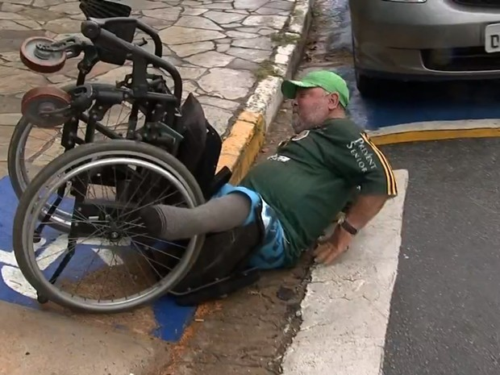
Cadeirante toma impulso, mais cai ao tentar passar por rampa (Foto: Reprodução/TV TEM)

